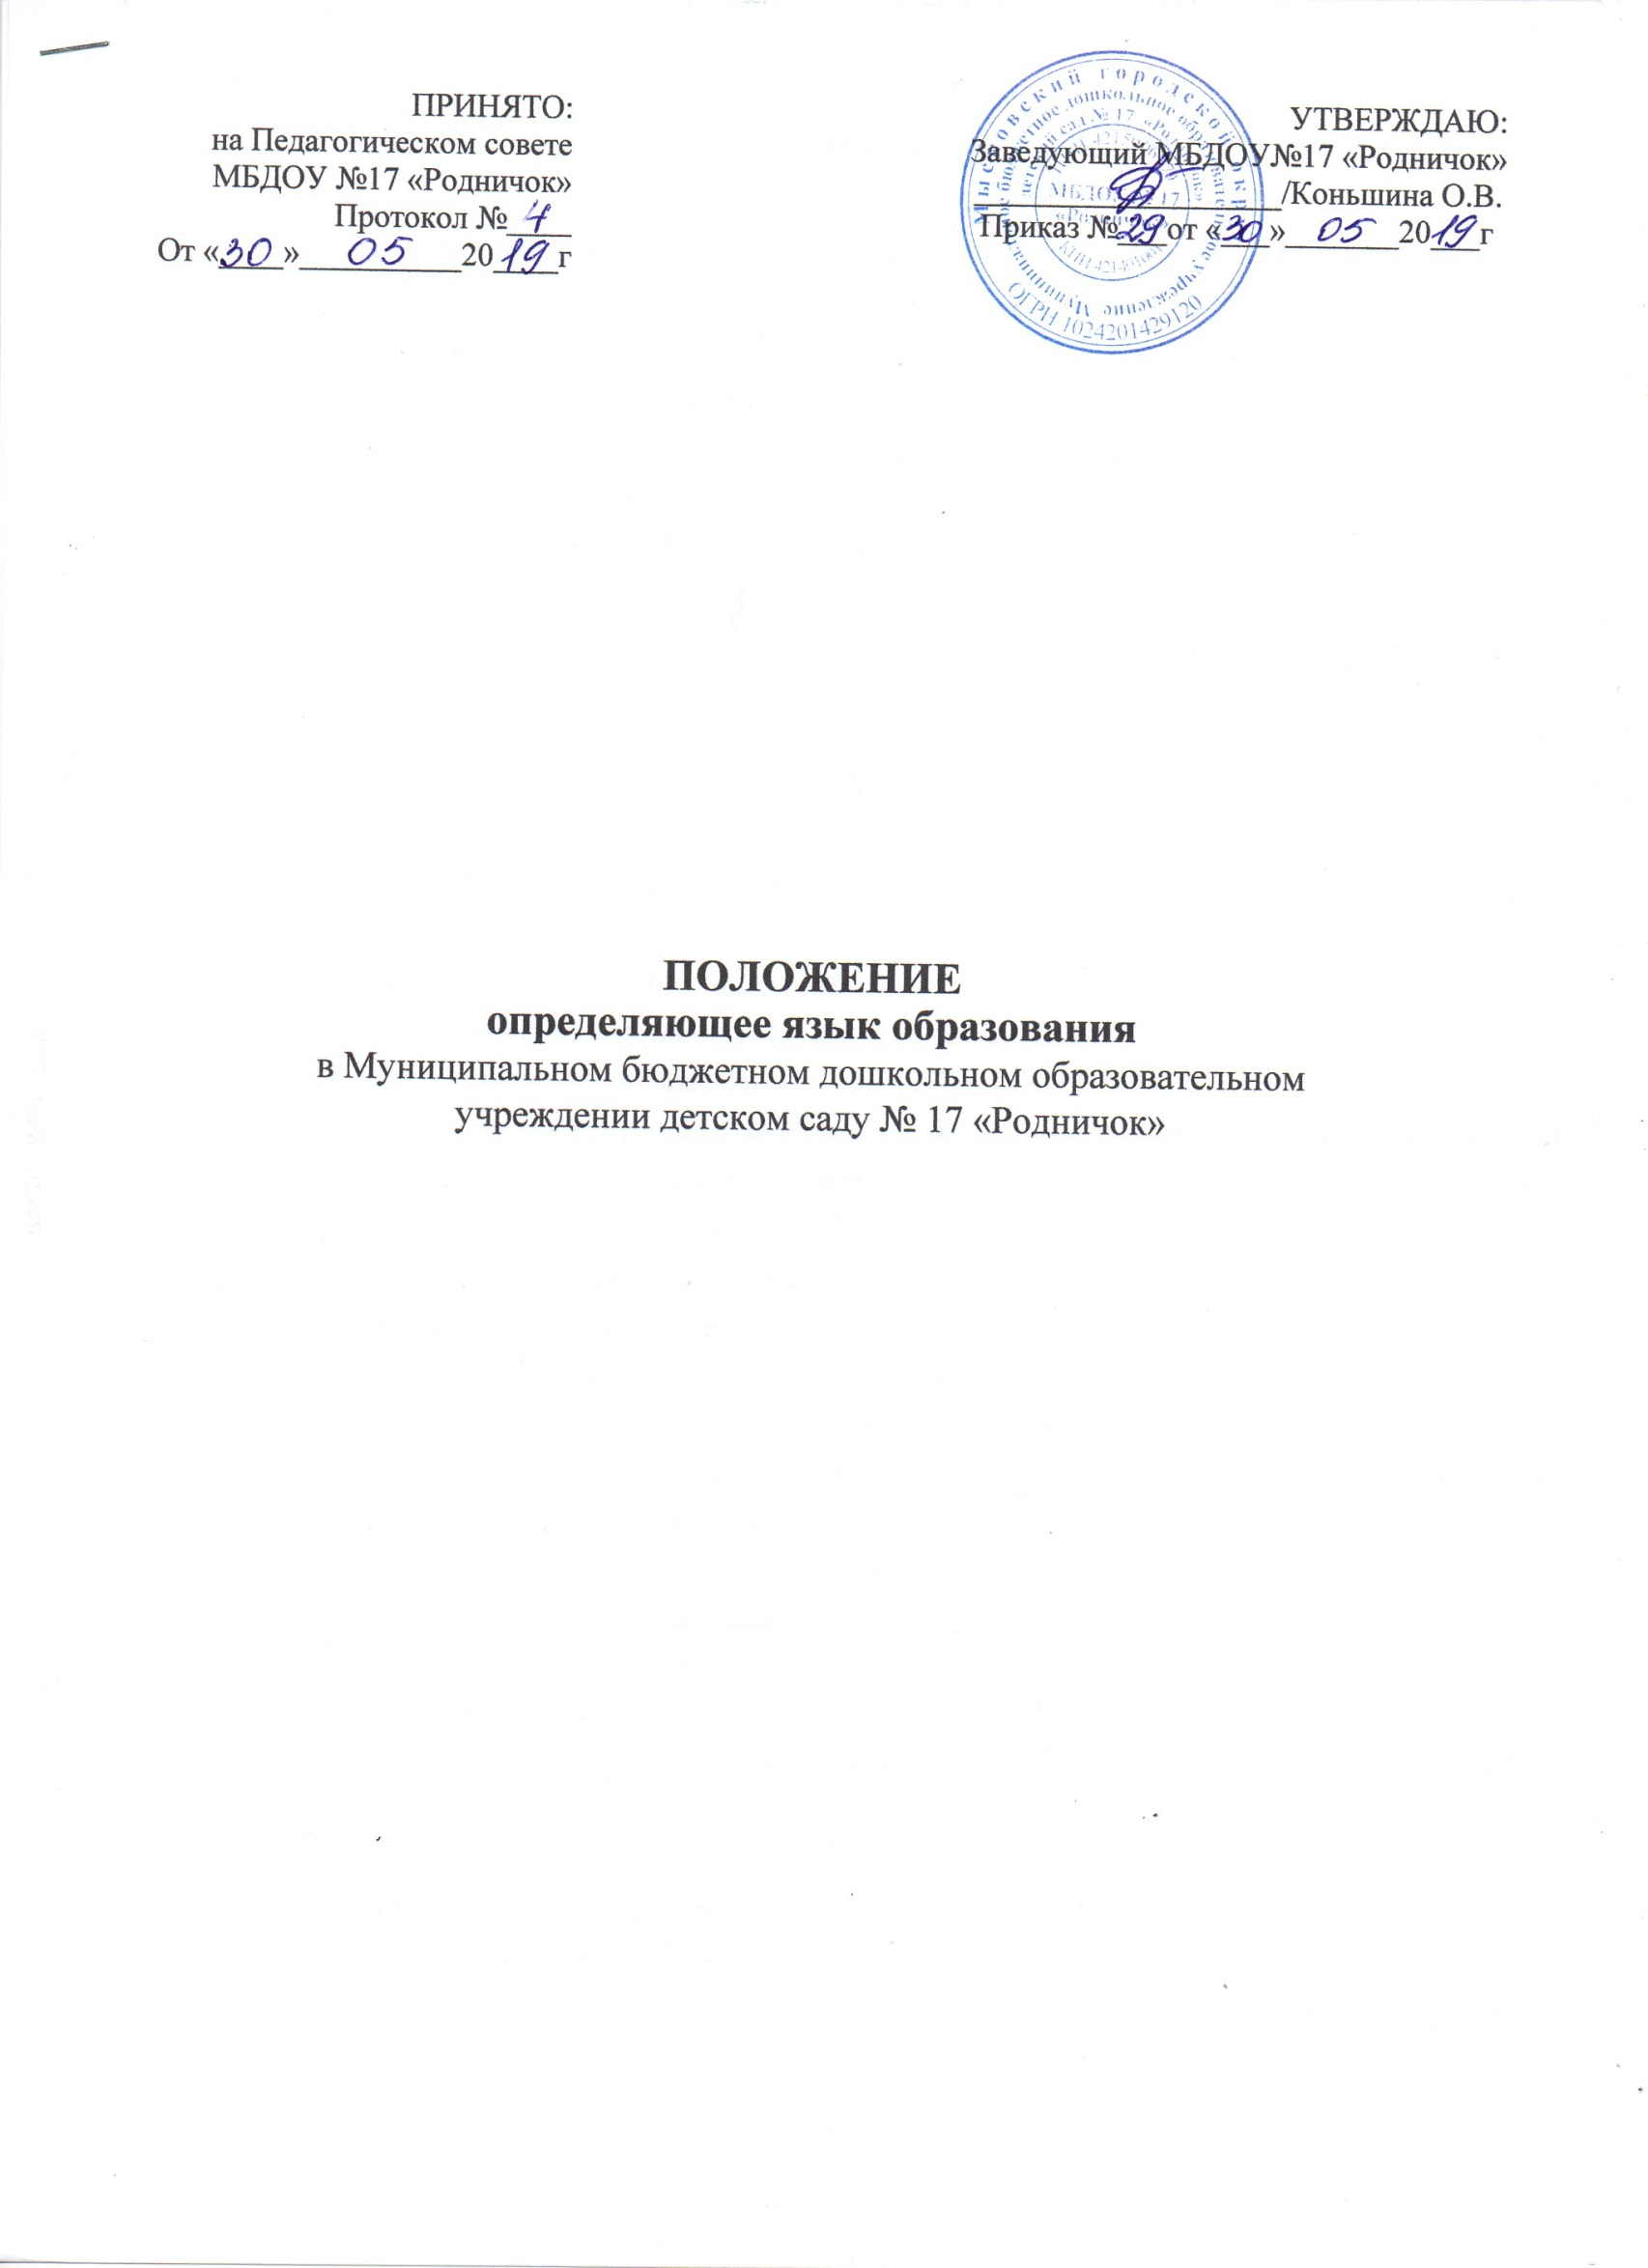

|  |  |
| --- | --- |
| ПРИНЯТО:  на Педагогическом совете  МБДОУ №17 «Родничок»  Протокол №____  От «____»__________20____г | УТВЕРЖДАЮ:  Заведующий МБДОУ№17 «Родничок»  ___________________/Коньшина О.В.  Приказ №___от «___»_______20___г |

ПОЛОЖЕНИЕ

определяющее язык образования

в Муниципальном бюджетном дошкольном образовательном  
учреждении детском саду № 17 «Родничок»

1. Общие положения
   1. Настоящее Положение определяет язык образования в Муниципальном бюджетном дошкольном образовательном учреждении детском саду № 17 «Родничок» (далее МБДОУ№ 17 «Родничок»).
   2. Настоящее Положение разработано в соответствии с:

* Федеральным законом от 29.12.2012 года № 273-03 «Об образовании в Российской Федерации» статья 14;
* Уставом МБДОУ № МБДОУ№ 17 «Родничок»

1. Язык образования в МБДОУ№ 17 «Родничок»
   1. В МБДОУ№ 17 «Родничок» гарантируется получение образования на государственном языке Российской Федерации.
   2. В МБДОУ№ 17 «Родничок» образовательная деятельность осуществляется на государственном языке Российской Федерации, а именно русском языке.
   3. Освоение основ русского языка (в том числе основ грамоты русского языка) осуществляются в соответствии с федеральным государственным образовательным стандартом дошкольного образования.
   4. Право на получение дошкольного образования на родном языке из числа языков народов Российской Федерации, а также право на изучение родного языка из числа языков народов Российской Федерации реализуется в пределах возможностей, предоставляемых системой образования, в порядке, установленном законодательством об образовании.
   5. Изучение родного языка из числа языков народов Российской Федерации в рамках имеющих государственную аккредитацию образовательных программ осуществляются в соответствии с федеральным государственным образовательным стандартом дошкольного образования.
2. Заключительные положения
   1. Настоящее Положение вступает в силу с момента издания приказа руководителя «Об утверждении «Положения определяющее язык образования в Муниципальном бюджетном дошкольном образовательном учреждении детском саду № 17 «Родничок» и действует до принятия нового.
   2. Изменения в настоящее Положение могут вноситься МБДОУ№ 17 «Родничок» в соответствии с действующим законодательством и Уставом МБДОУ№ 17 «Родничок».

|  |  |  |
| --- | --- | --- |
| **ДОКУМЕНТ ПОДПИСАН ЭЛЕКТРОННОЙ ПОДПИСЬЮ** | | |
| **СВЕДЕНИЯ О СЕРТИФИКАТЕ ЭП** | | |
| Сертификат | 603332450510203670830559428146817986133868575776 | |
| Владелец | Коньшина Оксана Владимировна | |
| Действителен | С 17.11.2021 по 17.11.2022 | |